【弱智的PIC教程之2】
点亮LED之①硬件

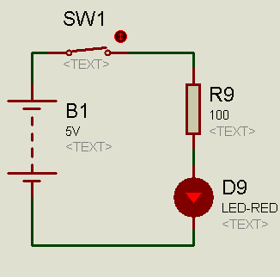
- 什么是LED？LED是发光二极管的英文缩写。用一个电阻串联LED，然后接到一个电池上，LED就亮了，如下图：
在实际开发中，你需要有如下材料：LED，电池，开关，电阻。但往往由于条件限制，读者手中一时找不到这些材料，那么我们就用电路仿真软件，来虚拟这些实物。
Proteus有强大的电路仿真功能，实际开发中，利用Proteus可以大大节省开发时间，尤其是它对单片机的仿真，更使得工程师大大加快开发进程
- 下面还是照葫芦画瓢，请跟随我在Proteus软件中，建立第1讲中的电路：
  - 在电脑上建立一个目录，如：D:\MyPic\LX1，注意：目录路径必须用英文，不得使用中文目录路径，为什么？后面会说到!
  - 打开Proteus：开始→程序→…
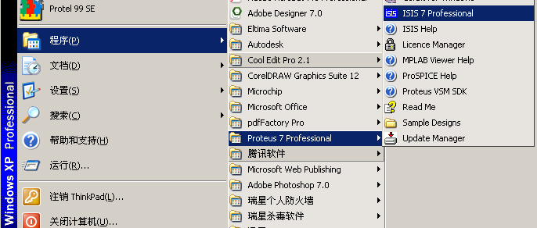
  - 从元件库中调入一个元件：PIC16F628。步骤如下：
- 点击左侧工具栏中第2个（元件模式Compnent Mode）
- 点击“P”，注意不要错了，不是“L”
- 出现一个对话框：Picd Device，在Keywords中输入想调入的元件型号：PIC16F628A
- 点击OK
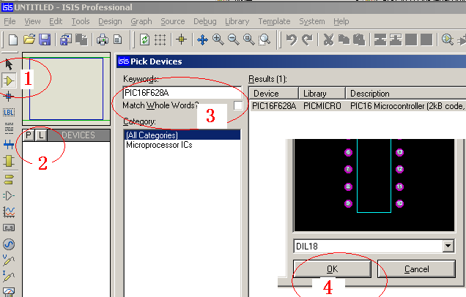

完成后，在元件清单中，出现PIC16F628A，如下图（左）：
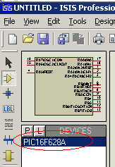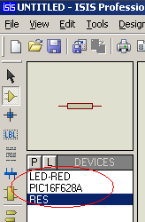
  - 如法炮制，分别输入：LED-RED、RES，将红色发光二极管和电阻调入。如上图右。
  - 将元件放入图中，先放入单片机：PIC16F628A
点击PIC16F628A，再在图中相应位置点击鼠标左键。如图：
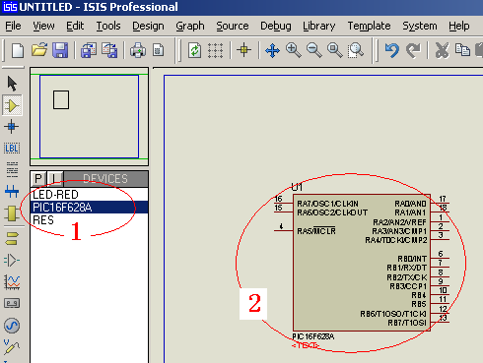
  - 同上，分别放置8个LED和电阻，完成后如下图
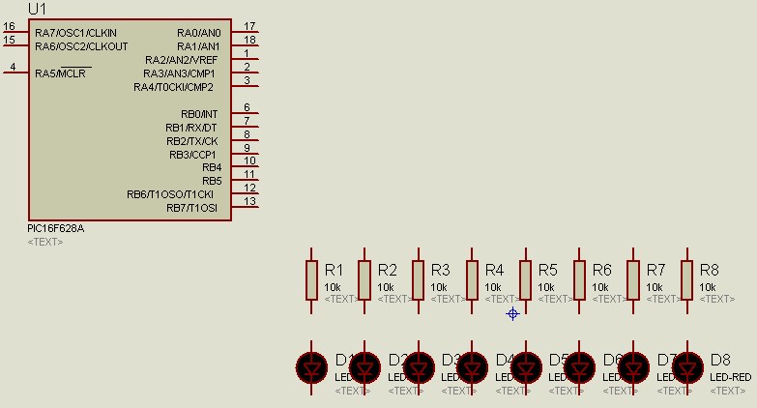
在放置前，可利用如下一组按键调整元件的方向：
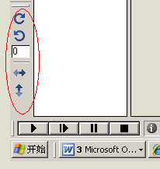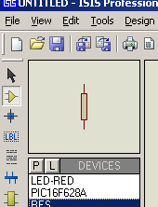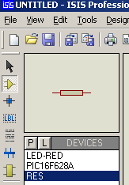

当然，你也可在放置后，再改变元器件的方向，方法是右击需要改变的元器件，出现如下菜单：（左图）
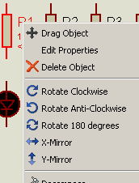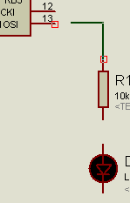
  - 连线。用鼠标点击PIC16F628A的右下角RB7端口，出现一个红色方框，移动鼠标，出现一条绿色连接线，在R1的上端再点击一次，一条连线就完成了，如上图右。
  - 如法炮制，将所有连线完成。完成后的图如下：
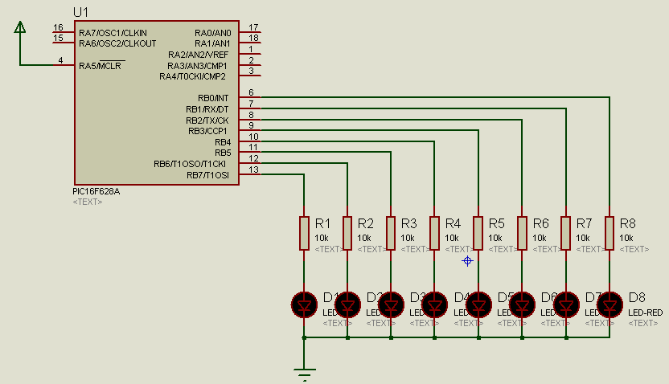
  - 增加电源和地线。
- 点击左侧工具按钮第8个（从上往下数），再点击POWER
- 在图中相应位置放置一个电源
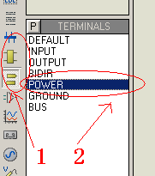
- 如法炮制，放置一个地线
- 将电源连接到单片机的第4脚，地线连接到LED的负极
  - 改变电阻阻值。
双击电阻，出现一个对话框Edit Compnent，将10K改为100（单位是欧姆）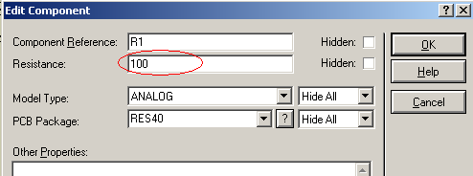

到此，硬件电路就完成了，别忘记存盘。
怎么样，是不是要比实际用烙铁焊接要省事得多。

休息一下吧。

编写：2009-8-6 22:34

